ПОСТАНОВЛЕНИЕ
от «27» августа 2014 г. г.Тверь № 997
О подготовке документации по планировке территории
в границах земельного участка с кадастровым номером 69:40:0100289:39 (почтовый адрес ориентира: г. Тверь, ул. Батинская), в Заволжском районе города Твери

Рассмотрев заявление от 04.07.2014 № 05-2311/02 Круглова Андрея Евгеньевича, руководствуясь статьями 45, 46 Градостроительного кодекса Российской Федерации, решением Тверской городской Думы от 02.07.2003 № 71 «О Временных правилах землепользования и застройки г. Твери», Уставом города Твери, в целях выделения элементов планировочной структуры и установления границ земель общего пользования постановляю:
1. Принять предложение Круглова Андрея Евгеньевича о подготовке документации по планировке территории в границах земельного участка с кадастровым номером 69:40:0100289:39 (почтовый адрес ориентира: г. Тверь, ул. Батинская) в Заволжском районе города Твери, согласно схеме границ территории (приложение 1).
2. Круглову Андрею Евгеньевичу:
2.1. В течение 30-ти дней с даты опубликования настоящего Постановления получить в департаменте архитектуры и строительства администрации города Твери задание на разработку документации, предусмотренной пунктом 1 настоящего Постановления, с учетом предложений, предусмотренных пунктом 3 настоящего Постановления.
2.2. Не позднее 12 месяцев с даты опубликования настоящего Постановления представить в департамент архитектуры и строительства администрации города Твери проект планировки территории и проект межевания территории, подготовленные в составе документации, предусмотренной пунктом 1 настоящего Постановления.
3. Предложения физических и юридических лиц о порядке, сроках подготовки и содержании документации, указанной в пункте 1 настоящего Постановления, принимаются в департаменте архитектуры и строительства администрации города Твери в течение двух недель с даты опубликования настоящего Постановления.
4. Департаменту архитектуры и строительства администрации города Твери:
4.1. Подготовить задание на разработку документации, предусмотренной пунктом 1 настоящего Постановления, в соответствии с требованиями, установленными частью 10 статьи 45 Градостроительного кодекса Российской Федерации, и предложениями, предусмотренными пунктом 3 настоящего Постановления.
4.2. В течение 15-ти дней с момента предоставления документации, предусмотренной пунктом 1 настоящего Постановления, осуществить ее проверку на соответствие требованиям, предусмотренным пунктом 4.1 настоящего Постановления, и подготовить заключение.
4.3. В течение 5-ти дней направить подготовленное заключение и документацию, предусмотренную пунктом 1 настоящего Постановления, в комиссию по землепользованию и застройке города Твери для организации публичных слушаний.
5. Комиссии по землепользованию и застройке города Твери:
5.1. Подготовить проект постановления Главы города Твери «О назначении публичных слушаний по подготовке документации по планировке территории в границах земельного участка с кадастровым номером 69:40:0100289:39 (почтовый адрес ориентира: г. Тверь, ул. Батинская) в Заволжском районе города Твери».
5.2. Провести публичные слушания по документации, предусмотренной пунктом 1 настоящего Постановления.
5.3. В течение 15-ти дней после проведения публичных слушаний протокол публичных слушаний, заключение о результатах проведения публичных слушаний и документацию, предусмотренную пунктом 1 настоящего Постановления, направить Главе администрации города Твери для принятия соответствующего решения - об утверждении документации либо об отклонении и направлении ее на доработку.
6. Управлению информации администрации города Твери (Н.А.Касаева) опубликовать настоящее Постановление в средствах массовой информации.
7. Управлению информационных ресурсов и технологий администрации города Твери (А.В.Исаев) разместить настоящее Постановление на официальном сайте администрации города Твери в сети Интернет.
8. Настоящее Постановление вступает в силу с момента его официального опубликования.
9. Контроль за исполнением настоящего Постановления возложить на заместителя Главы администрации города Твери, курирующего вопросы жилищно-коммунального хозяйства и жилищной политики, архитектуры и строительства.
Отчет представить в течение 13 месяцев с даты опубликования настоящего Постановления.
Глава администрации города Твери Ю.В. Тимофеев

Приложение
к постановлению администрации города Твери
от «______»___________________ № _______

Приложение
к постановлению администрации города Твери
от «______»___________________ № _______

Схема границ территории

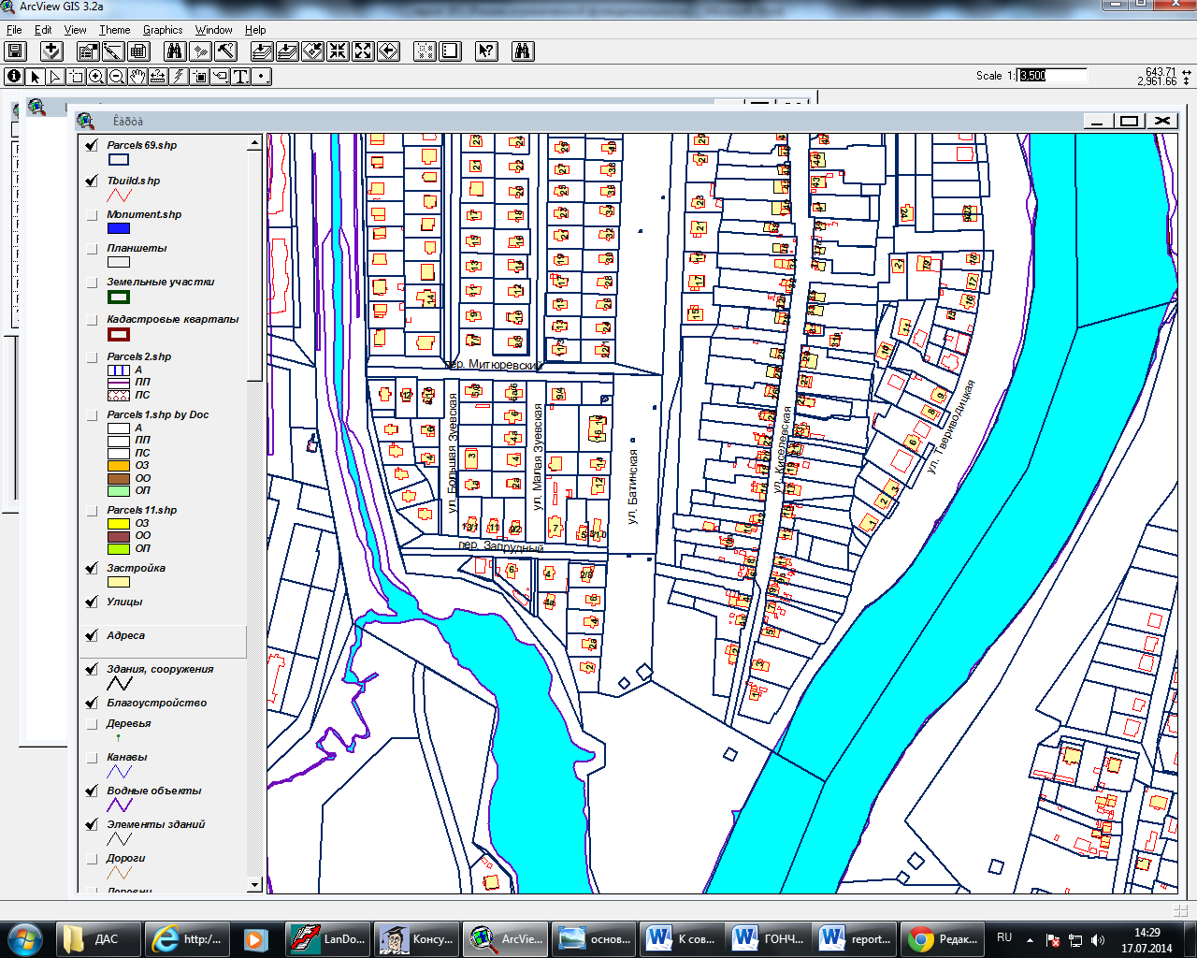

Земельный участок с кадастровым номером 69:40:0100289:39

Начальник департамента
архитектуры и строительства
администрации города Твери Е.В. Бокарев

